МИНИСТЕРСТВО ОБРАЗОВАНИЯ И НАУКИ САМАРСКОЙ ОБЛАСТИ
государственное бюджетное профессиональное образовательное учреждение Самарской области
«Сызранский политехнический колледж»

Разработка открытого урока

Тема: «Обозначение сварных швов на чертежах в соответствии с ГОСТ»

По МДК 01.01. Основы технологии сварки и сварочное оборудование.

Для профессии СПО 15.01.05 Сварщик (ручной и частично механизированной сварки (наплавки)

Автор: Апаленова Т.Г. преподаватель спец. дисциплин по профессии Сварщик

г. Сызрань, 2016г.
ТЕМА: «СВАРНЫЕ СОЕДИНЕНИЯ И ШВЫ».

Цели:
- Обучить учащихся различать типы сварных соединений
- Обучить учащихся уметь читать обозначения сварных соединений;
- Научить учащихся самостоятельно составлять тесты, карточки, плакаты по данной теме;
- Формировать умения в постановке проблемы, целей;
- Сформировать навыки самостоятельной работы с литературой и умения анализировать полученную информацию с позиции решаемой задачи;
- Создать условия для информационного поиска;
- Развивать умения взаимодействовать с другими людьми в процессе совместной деятельности.

Оборудование: учебная литература, справочники, ватман, бумага для офисной техники, фломастеры, маркеры, линейки, карандаши, доска.

На изучение данной темы программой предполагается 3 часа.

Ход первого урока.

- Оргмомент.
- Постановка проблемы.
- Определение целей и задач.
- Разработка критериев оценки проекта.
- Разделение учащихся по группам.
- Определение и поиск информационных источников.

Ход второго урока.

- Оргмомент.
- Работа по группам:
  - Разделение обязанностей в группе;
  - Поиск информации;
  - Обработка информации;
  - Оформление проекта.

Ход третьего урока.

- Оргмомент.
- Презентация;
Оценка результатов;
Рефлексия.
ЭТАПЫ РАБОТЫ НАД ПРОЕКТОМ.

№ урока | Этапы  работы | Содержание | Деятельность  учащихся | Деятельность  преподавателя
1. | Подготовка | Определение темы и целей проекта. | Обсуждают предмет с преподавателем и получают при необходимости информацию, устанавливают цели | Знакомит со смыслом проектного подхода и мотивирует учащихся, помогает в постановке целей
1. | Планирование | - Определение источников информации;  - Определение способов и анализа информации;  - Определение способа представления результатов;  - Установление процедур и критериев оценки результатов и процесса;  - Разделение задач (обязанностей между членами команды). | Вырабатывают план действий, формулируют задачи | Предлагает идеи, высказывает предположения
2. | Исследование | Сбор информации, решение промежуточных задач. Основные инструменты: работа с книгой, Интернетом, консультация у мастера п/о | Выполняют исследование, решая промежуточные задачи | Наблюдает, советует, косвенно руководит деятельность
2. | Результаты и выводы | Анализ информации. Формулирование выводов | Анализируют информацию | Наблюдает, советует
3. | Представление  (или отчет) | Отчет может быть в виде:  - Устного отчета;  - Устного отчета с демонстрацией материалов;  - Письменного отчета | Отчитываются, обсуждают результаты | Слушает, задает вопросы в роли рядового участника
3. | Оценка результатов и процесса в целом | Подведение итогов:  - Выставление оценок (оценка, самооценка, взаимооценка);  - Подсчет баллов;  - Определение лучших результатов. | Участвуют в оценке путем самооценок, взаимооценок, коллективного обсуждения | Оценивает усилия учащихся, креативность, качество использования источников, качество отчета
3. | Рефлексия | Проведение тестов, подготовленных учащимися. | Пишут, отвечают | Наблюдает, проверяет, оценивает работу всех учащихся.

МИНИСТЕРСТВО ОБРАЗОВАНИЯ И НАУКИ САМАРСКОЙ ОБЛАСТИ
ГОСУДАРСТВЕННОЕ БЮДЖЕТНОЕ ПРОФЕССИОНАЛЬНОЕ ОБРАЗОВАТЕЛЬНОЕ УЧРЕЖДЕНИЕ САМАРСКОЙ ОБЛАСТИ
«СЫЗРАНСКИЙ ПОЛИТЕХНИЧЕСКИЙ КОЛЛЕДЖ»

Проект

на тему «Типы сварных соединений»

Выполнили студенты группы №15:
Абрамов А.В.
Антипин Д.Н.
Антонов С.А.
Богатов И.А.
Гарипов Р.Р.
Липатов Н.П.
Лобзинев Д.Н.

Руководитель проекта:
Апаленова Т.Г.

2016г.

Типы сварных соединений

По форме сопряжения соединяемых деталей (элементов) различают следующие типы сварных соединений:
Стыковые; угловые; тавровые и нахлесточные.

Стыковым соединением называют соединений деталей, расположенных в одной плоскости или на одной поверхности.
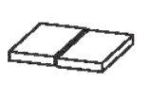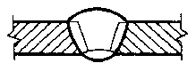
Обозначение: С1-С48

Геометрические параметры:
S – толщина свариваемого металла;
e – ширина сварного шва;
q – выпуклость стыкового шва (высота усиления) – наибольшая высота (глубина) между поверхностью сварного шва и уровнем расположения поверхности сваренных деталей;
h – глубина провара (глубина проплавления) – наибольшая глубина расплавления основного металла;
t – толщина шва, t = q+h;
b – зазор.

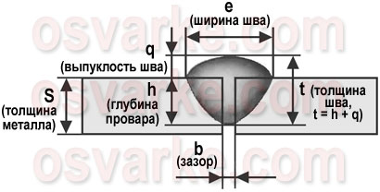

Преимущества: применяют в широком диапазоне толщины свариваемых деталей (от десятых долей мм. до сотен мм).
Недостатки: требует более точной сборки деталей под сварку плавлением; сложно обрабатывать и подгонять кромки длинных стыков и кромки профильного проката.

Угловым соединением называют соединение двух деталей, расположенных под углом друг к другу и свариваемых в месте примыкания их кромок.

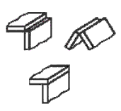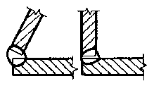

Обозначение: У1-У10

Геометрические параметры:
k – катет углового шва – кратчайшее расстояние от поверхности одной из свариваемых деталей до границы углового шва на поверхности второй свариваемой детали;
q – выпуклость шва;
p – расчетная высота углового шва – длина перпендикулярной линии, проведенной из точки наибольшего проплавления в месте сопряжения свариваемых частей к гипотенузе наибольшего прямоугольного треугольника, вписанного во внешнюю часть углового шва;
a – толщина углового шва, a = q+p.

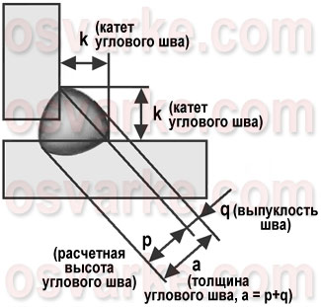

Тавровым соединением называют соединение, в котором к поверхности одной детали примыкает под углом другая деталь, торец которой прилегает к сопрягаемой поверхности и приварен к ней.

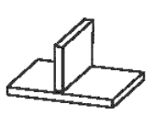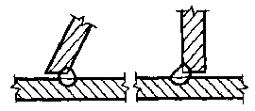

Условное обозначение: Т1 – Т8

Тавровое соединение относится к угловому типу сварных соединений, поэтому геометрические параметры у этого соединения такие же, как у углового:

Угловые и тавровые соединения задаются особенностями конструкции свариваемого изделия. При большей толщине свариваемых деталей в этих соединениях на кромках выполняют разделку, которая обеспечивает возможность полного проплавления.

Нахлёсточное соединение представляет собой сварное соединение, в котором соединяемые элементы расположены параллельно и частично перекрывают друг друга.

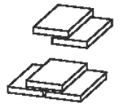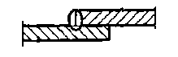

Условное обозначение: Н1-Н9

Нахлесточное соединение относится к угловому типу сварных соединений, поэтому геометрические параметры у этого соединения такие же, как у углового.

Преимущества: это соединение не нуждается в разделке, отличается простотой сборки (за счет величины нахлёстки можно подгонять размеры собираемой детали).
Недостатки: требует увеличения расхода основного материала, в щель между деталями может попасть влага и вызвать коррозию, сложно контролировать дефекты и тд.

Торцовое соединение – это соединение, в котором боковые поверхности элементов примыкаю друг к другу.
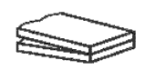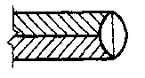

Условного обозначения пока нет.

ТЕСТ ПО ТЕМЕ «ТИПЫ СВАРНЫХ СОЕДИНЕНИЙ»

- Установите соответствие между понятиями и их определениями.
ПОНЯТИЯ:
А) Сварное соединение;
Б) Кратер;
В) Сварная ванна.
ОПРЕДЕЛЕНИЯ:
1.часть металла сварного шва, находящегося в момент сварки в
расплавленном состоянии;
2.углубление, образующееся в шве по окончании процесса сварки;
3.неразъёмное соединение деталей, полученное в результате их сварки.

2. Стыковое соединение – это:
- Соединение деталей, расположенных в одной плоскости;
- Соединение деталей, в котором боковые поверхности элементов примыкают друг к другу;
- Сварное соединение, в котором соединяемые детали расположены
параллельно и частично перекрывают друг друга.

- Угловое соединение – это:
А. Соединение двух деталей, в котором к поверхности одной детали
примыкает под углом другая деталь, торец которой прилегает к
сопрягаемой поверхности и приварен к ней;
В. Соединение двух деталей, расположенных под углом друг к другу и
сваренных в месте примыкания их кромок;
С. Соединение деталей, расположенных в одной плоскости.

4. Перечислите основные геометрические параметры стыкового и
углового соединений.

5. Как условно обозначают сварные соединения:
- Стыковые;
- Угловые;
- Тавровые;
- Нахлёсточные.

6. Сделайте эскизы сварных соединений.

МИНИСТЕРСТВО ОБРАЗОВАНИЯ И НАУКИ САМАРСКОЙ ОБЛАСТИ
ГОСУДАРСТВЕННОЕ БЮДЖЕТНОЕ ПРОФЕССИОНАЛЬНОЕ ОБРАЗОВАТЕЛЬНОЕ УЧРЕЖДЕНИЕ САМАРСКОЙ ОБЛАСТИ
«СЫЗРАНСКИЙ ПОЛИТЕХНИЧЕСКИЙ КОЛЛЕДЖ»

Проект

на тему «Классификация сварных швов»

Выполнили студенты группы №15:
Золотарев И.С.
Костин А.О.
Липко Н.С.
Моженков И.В.
Мракин С.А.
Шульга В.В.
Перфилов И.К.
Севостьянов С.Н.

Руководитель проекта:
Апаленова Т.Г.

2016г.

Классификация сварных швов.

В зависимости от типа соединения:
- стыковые (в стыковых соединениях)- характеризуются шириной вша и проплава, глубиной проплавления;
- угловые (в угловых, тавровых нахлесточных соединениях) – характеризуются величиной катета.

По форме наружной поверхности:
- плоские (нормальные) – работают при динамической нагрузке;
- выпуклые – работают при статической нагрузке;
- вогнутые – работают при динамической нагрузке.

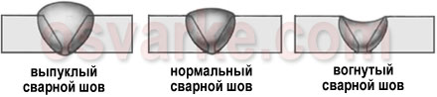

По конфигурации в пространстве:
- прямолинейные;
- криволинейные (фасонные);
- круговые;
- кольцевые.

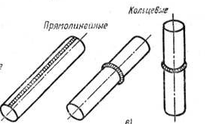

По назначению:
- рабочие – воспринимают эксплуатационные нагрузки;
- связующие – используются для фиксации деталей в нужном положении;
- подварочные – накладывают с обратной стороны разделки перед её заполнением основным швом.

По протяженности:
- непрерывные;
- прерывистые (цепные и шахматные).

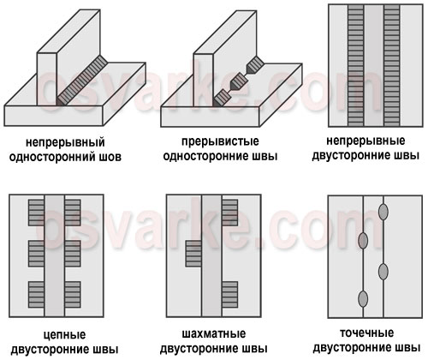

По отношению к направлению усилий, действующих на сварное соединение при его эксплуатации:
- фланговые – оси, которых параллельны направлению усилий;
- лобовые – перпендикулярны этому направлению;
- косые – расположены под углом к нему;
- комбинированные.

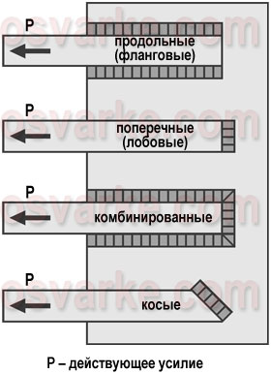

По положению в пространстве:
- нижние;
- вертикальные;
- горизонтальные;
- потолочные.

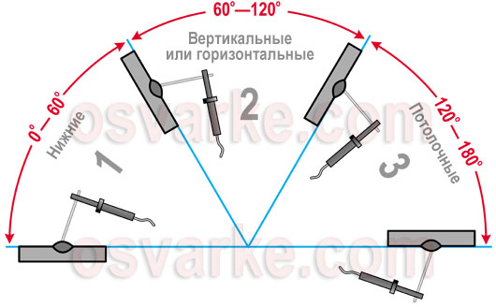

Сварные швы могут быть одно- и многослойными;
одно- и двухсторонними.

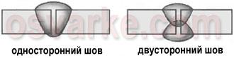

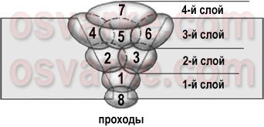

ТЕСТ ПО ТЕМЕ:
«КЛАССИФИКАЦИЯ СВАРНЫХ ШВОВ».

1. Прихваточные швы – это:
- Швы, при которых листовые детали сваривают отдельными точками по высверленным в верхнем листе отверстиям;
- Швы, у которых заваренные участки с одной стороны расположены против промежутков между заваренными участками с другой стороны;
- Короткие прерывистые швы, накладываемые при сборке деталей для фиксации их перед сваркой.

2. Основной металл – это:
- Переплавленный присадочный металл, введенный в сварочную ванну;
- Металл, подаваемый в зону дуги дополнительно к расплавленному металлу;
- Металл деталей, подлежащих соединению сваркой.

3. Установите соответствие между понятиями и их определениями.
ПОНЯТИЯ:
- Присадочный металл;
- Наплавленный металл;
- Металл шва.
ОПРЕДЕЛЕНИЯ:
  - Сплав, образованный переплавленным основным и наплавленным
металлами;
  - Металл, подаваемый в зону дуги дополнительно к расплавленному
основному металлу;
  - Переплавленный присадочный металл, введенный в сварочную ванну
или наплавленный на основной металл.

4. В зависимости от типа соединения сварные швы делятся на :
А.Стыковые и угловые;
В.Угловые и тавровые;
С. Стыковые, угловые, тавровые, нахлёсточные.

5. По форме наружной поверхности сварные швы бывают:
- Плоскими, выпуклыми и вогнутыми;
- Прямолинейными, криволинейными, круговыми и кольцевыми;
- Рабочими, связующими и подварочными.

6. По положению в пространстве сварные швы бывают:
- Фланговые, лобовые, косые и комбинированные;
- Прерывистыми и непрерывными;
- Нижние, потолочные, горизонтальные и вертикальные.
МИНИСТЕРСТВО ОБРАЗОВАНИЯ И НАУКИ САМАРСКОЙ ОБЛАСТИ
ГОСУДАРСТВЕННОЕ БЮДЖЕТНОЕ ПРОФЕССИОНАЛЬНОЕ ОБРАЗОВАТЕЛЬНОЕ УЧРЕЖДЕНИЕ САМАРСКОЙ ОБЛАСТИ
«СЫЗРАНСКИЙ ПОЛИТЕХНИЧЕСКИЙ КОЛЛЕДЖ»

Проект

на тему «Обозначение сварных швов на чертеже»

Выполнили студенты группы №15:

Шмыров О.Ю.
Шутько Г.А.
Щипакин И.В.
Макаров В.Ю.
Маринчев А.А.
Панчев С.О.
Синжапов И.Х.
Храмогина Е.В

Руководитель проекта:
Апаленова Т.Г.

2016г.

ОБОЗНАЧЕНИЕ СВАРНЫХ ШВОВ
в соответствии с ГОСТ.

Согласно Единой системе конструкторской документации (ЕСКД) изображения и обозначения швов сварных соединений на чертежах изделий должны соответствовать ГОСТ 2312-72 «Изображение швов сварных соединений».
Видимый шов сварного соединения условно изображают сплошной линией, а невидимый – штрихованной.
Обозначение шва отмечают линией - выноской, заканчивающейся односторонней стрелкой. Характеристики шва проставляют над полкой – для лицевой стороны шва – или под полкой – для обратной стороны шва.

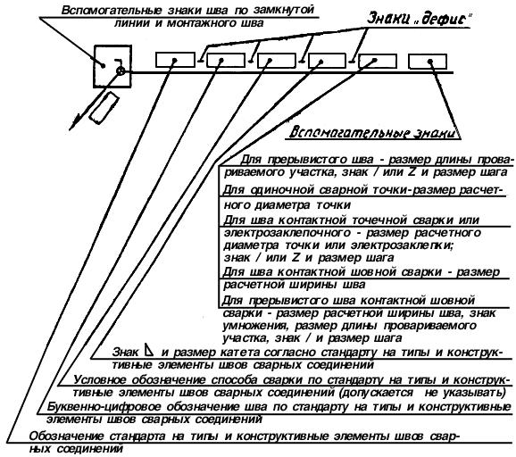

Буквенная часть указывает на вид сварного соединения:
С – стыковые;
У – угловые;
Т – тавровые;
Н – нахлёсточные.
Цифры являются порядковым номером типа шва в данном конкретном стандарте.

Условное обозначение основных способов сварки:
Р – ручная дуговая сварка (штучным электродом);
ЭЛ – электронно – лучевая сварка;
Ф – дуговая сварка под слоем флюса;
ПЛ – плазменная и микроплазменная сварка;
УП – сварка в активном газе плавящимся электродом;
ИП – сварка в инертном газе плавящимся электродом;
ИН - сварка в инертном газе плавящимся электродом;
Г – газовая сварка.

Сварные швы подразделяют и по положению в пространстве
Л – в лодочку;
Н – нижнее;
Пг – полугоризонтальное;
Г – горизонтальное;
Пв – полувертикальное;
В – вертикальное;
Пп – полупотолочное;
П – потолочное.

Для обозначения сварных швов используют и вспомогательные знаки. Все элементы условного обозначения располагают в указанной последовательности и отделяют один от другого дефисом.
Можно не указывать на полке линии-выноски обозначения стандарта, если все швы в изделии выполняют по одному стандарту. В этом случае следует сделать соответствующие указания в примечаниях на чертеже.

Стандарты на виды и конструктивные элементы швов сварных соединений для различных видов сварки:

ГОСТ 8713 – 79 «Сварка под флюсом. Сварные соединения»
ГОСТ 5264 – 80 «Ручная дуговая сварка. Соединения сварные»
ГОСТ 14771 – 76 «Дуговая сварка в защитном газе. Сварные
соединения»
ГОСТ 15164 – 79 «Электрошлаковая сварка. Соединения сварные»

Вспомогательные знаки для условного
обозначения сварных швов

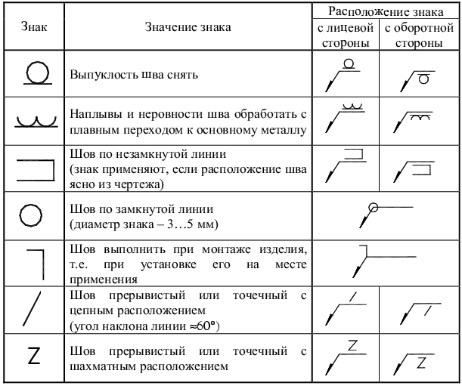

ОБОЗНАЧЕНИЕ СВАРНЫХ ШВОВ НА ЧЕРТЕЖЕ
(в соответствии с ГОСТ).

Обозначение стандарта соединения
Обозначение
типа шва

Условное изображение способа сварки
Знак и катет по стандарту
Для прерывистотго шва-длина швов и размер шага;
Для точечного шва-размер точки;
Для шовной сварки- ширина шва, длина шва и тд.
Вспомогательные знаки
Сварной шов
Классификация сварных швов.
Сварные швы бывают
стыковые
угловые
Плоские (прямые)
Выпуклые
Вогнутые
Прямолинейные
Криволинейные
Круговые
Кольцевые
Рабочие
Связующие
Подварные
Прерывистые
Непрерывные
Фланговые
Лобовые
Косые
Комбинированные
Потолочные
Горизонтальные
Вертикальные
Нижние
В зависимости от типа соединения
По форме наружной поверхности
По конфигурации
В пространстве
По назначению
По протяженности
По отношению к направлению усилий, действующих на сварное соединение при его эксплуатации
По положению в пространстве

